Методическая разработка урока русского языка
5 класс
Финансовая грамотность на уроке русского языка
Тема: «Банкиром можешь ты не быть, но про финансы знать обязан! (Имя существительное)».

Учитель: Маркова Т.И., учитель русского языка и литературы МАОУ гимназии № 49 города Тюмени.
Цели:
1. Предметные:
Организовать деятельность учащихся по изучению и систематизации знаний об имени существительном; формировать умения находить имена существительные в тексте, определять морфологические и синтаксические признаки данной части речи, а также связать данную тему с финансовой грамотностью, дать понятия из мира финансов, на примере заданий рассказать о важности финансов в жизни человека.
2. Метапредметные:
Корректировать и развивать познавательные способности, логическое мышление (умение анализировать, сравнивать и обобщать), умение грамотно излагать свои мысли, развивать внимание, память, эмоциональную сферу, коммуникативные качества.
3. Личностные:
Создавать положительную мотивацию к изучению предмета, бережное отношение к родному языку, умение рационально использовать время.

Ход урока:
1. Организационный момент.
2. Целеполагание.
Запишите слова, вставьте пропущенную букву, выделите орфограмму.
Функц.я, иниц.атива, нац.я, акац.я, настурц.я, сестриц.н, ножниц...
-Что необходимо выделить в словах, чтобы правильно их написать?
Поставьте себе оценку за выполнение этого задания.
- Обведите в кружок первые буквы в словах, а в последнем последнюю букву. Что у вас получилось? ФИНАНСЫ
- Какой частью речи являются эти слова?
- Как вы определили, что это имена существительные?
- Как вы думаете, о чем пойдет речь на нашем уроке?
Тема: Имя существительное в мире финансов.
- Как вы думаете, что общего между финансами и именем существительным?
- Нам предстоит вспомнить все сведения об имени существительном и узнать о мире финансов. Кроме того, вы сами себя можете оценить на уроке, для этого у вас лежат листки самооценки. Подпишите фамилию, имя.
- Зачем людям изучать финансовую грамотность?
3. Актуализация знаний. Работа в паре.
Еще в древности люди изучали финансы для того, чтобы правильно распоряжаться деньгами, планировать свои расходы, ведь в этом заключается благополучие в жизни людей.
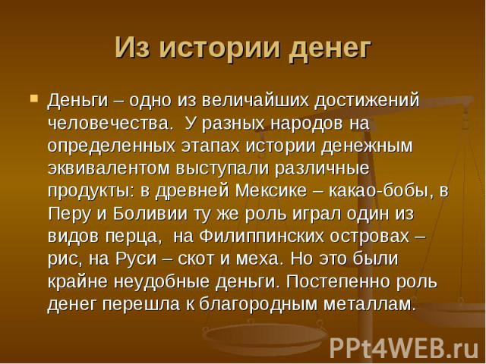
Выполните на листочках задание №1.
- Перед вами текст.
В нем есть выделенные слова.
- К какой части речи они относятся?
- Что такое имя существительное?
Укажите над этими словами род и склонение.
У разных народов на определенных этапах истории в роли денег выступали различные продукты: в древней Мексике - какао-бобы, в Перу и Боливии ту же роль играл один из видов перца, на Филлипинских островах – рис, на Руси – скот и меха.

- Род и склонение – это изменяемые признаки существительного или постоянные?
Проверяем. Поставьте себе оценку по пятибалльной шкале. Как вы справились с данным заданием, если не допустили ни одной ошибки -5, если 1-2 – 4, если 3 – 3, если не справились, то 2.
4. Интеллектуально- познавательная деятельность.
В этом тексте есть слова, написанные с большой буквы, как называются эти слова, почему пишутся с большой буквы? Выпишите их в тетрадь.
- Какими бывают существительные? (собств.и нариц).

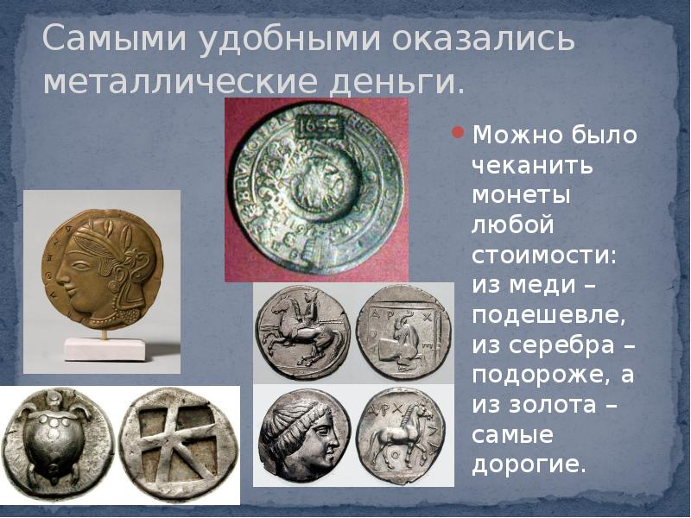
- А какой способ хранения денег появился сравнительно недавно? (банкомат, карта)
5. Интеллектуально- преобразовательная деятельность.
– Откуда люди берут деньги?
- Где еще можно получить деньги.
Перед вами список 5 самых востребованных профессий. Запишите в тетрадь по рейтингу, начиная с самой высокооплачиваемой. Рядом с названиями профессий стоит падеж, запишите эти слова в нужном падеже.

№ пп | Профессия | Вакансии (штуки) | Средняя зарплата (рубли)
1 | Актер (П.п.) | 216 | 30 000
2 | Журналист (Р.п.) | 529 | 36 000
3 | Фотограф (Т.п.) | 608 | 26 000
4 | Продюсер (Д.п.) | 63 | 65 000
5 | Дизайнер интерьера (В.п.) | 306 | 44 000

Проверяем. Оцените себя!
6. Текущий контроль.
Перед вами профессии людей и термины, которые используют люди данных профессий. Произведите соответствие, соединяя стрелочками слова.
Фотограф реклама
актер аппликация
журналист сцена
дизайнер интерьера объектив
продюсер репортаж

Фотограф - объектив, актер – сцена, журналист – репортаж, дизайнер интерьера – аппликация, продюсер – реклама.
Ребята, перед вами снова имена существительные. Что еще можно сказать об этой части речи? Почему я расположила эти слова в 2 столбика.
- Какими еще бывают существительные? А как вы это определите? (Одуш.- Неодуш.)
- Найдите в данном тексте одушевленные имена существительные.

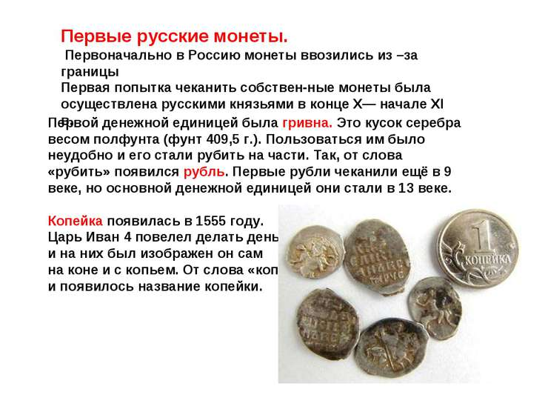
7. Лексический диктант.
Я вам читаю строчки из стихотворения, ваша задача угадать слово и его записать.
- Из какого автомата выдается нам зарплата? (банкомат)
- Половинку от зарплаты называют как, ребята? (аванс)
- Он финансовый факир, в банк к себе нас ждет…? (банкир)
- В море коварном товаров и цен бизнес-корабль ведет..? (бизнесмен)
- И врачу, и акробату выдают за труд ..? (зарплату)
Составьте простое предложение, используя одно из этих слов.
8. Объясните смысл пословиц.
Выпишите понравившуюся пословицу, подчеркните имена существительные как члены предложения.
Когда кошелёк лёгок – на душе тяжело.
Кто долго спит, тот денег не скопит.
Нелегко деньги нажить, но легко деньги прожить.
- Какой вывод можно сделать.
-Каким членом предложения может быть имя существительное?
9. Текущий контроль. Работа в парах. Составление кластера.
На столах лежат листочки, подпишите фамилии.
В пустые кружочки впишите все, что мы с вами сегодня вспомнили об имени существительном.
Проверяем.
10. Итог урока.
Сегодня мы повторили все, что изучали об имени существительном и узнали кое-что о мире финансов.
Родители получают зарплату, а платой за ваш труд являются оценки.
Давайте попробуем произвести расчет той оценки, которую вы получите за сегодняшний урок.
Сложите все оценки, которые вы получили. Если вы не выполнили задание, то ноль баллов. Разделите сумму, которая у вас получилась. Впишите в графу на листе самооценки.
11. Рефлексия.
Сегодня на уроке я узнал…
Мне понравилось…
Мне было трудно…

- Как вы думаете, для чего человеку нужно быть финансово грамотным?
Есть связь у имени существительного с миром финансов?
Закончить хочется словами народной мудрости.
Тот, кто ночью подметает,
Тот богатства выметает,
Не мойте вечером полы,
Чтобы деньги не ушли.
В понедельник, вторник, знают,
Денег в долг не занимают
И долги не раздают,
Ибо денежки уйдут.
Что берёшь, за всё платить
Себя надо приучить,
Сыр бесплатный, каждый знает,
В мышеловке лишь бывает.

Мои пожелания:
Деньги, как водится, можно копить,
А можно приятное что-то купить!
Пусть же они понапрасну не тают,
Пусть капитал у семьи подрастает!
12. Домашнее задание.
Записать 5 слов из мира финансов, дать лексическое значение каждого из них. Составить простое предложение, используя эти слова. Над существительными указать все постоянные признаки этой части речи.

Приложение
Задания
- Перед вами текст.
В нем есть выделенные слова.
- К какой части речи они относятся?
- Что такое имя существительное?
Укажите над этими словами род и склонение.
У разных народов на определенных этапах истории в роли денег выступали различные продукты: в древней Мексике- какао-бобы, В Перу и Боливии ту же роль играл один из видов перца, на Филлипинских островах – рис, на Руси – скот и меха.

- Перед вами список самых востребованных творческих профессий. Выпишите названия этих профессий себе в тетрадь, начиная с самой высокооплачиваемой.
№ пп | Профессия | Вакансии (штуки) | Средняя зарплата (рубли)
1 | Актер (П.п.) | 216 | 30 000
2 | Журналист (Р.п.) | 529 | 36 000
3 | Фотограф (Т.п.) | 608 | 26 000
4 | Продюсер (Д.п.) | 63 | 65 000
5 | Дизайнер интерьера (В.п.) | 306 | 44 000

- Произведите соответствие:

Фотограф реклама
актер аппликация
журналист сцена
дизайнер интерьера объектив
продюсер репортаж

- Выпишите понравившуюся пословицу, подчеркните имена существительные как члены предложения.

Когда кошелёк лёгок – на душе тяжело.
Кто долго спит, тот денег не скопит.
Нелегко деньги нажить, но легко деньги прожить.

Кластер
Существительные бывают : собственными и …,
Одушевленными и …

У существительных есть:
род, …

Имя существительное
Отвечает на вопросы… , Обозначает…

О

Существительные изменяются:
В предложении существительное
может быть:

По

Лист самооценки. Ф.И. учащегося
Вид работы | Род и склонение | Рейтинг профессий | Лексический диктант | Составление кластера | Средний балл
Оценка

Лист самооценки. Ф.И. учащегося
Вид работы | Род и склонение | Рейтинг профессий | Лексический диктант | Составление кластера | Средний балл
Оценка

Лист самооценки. Ф.И. учащегося
Вид работы | Род и склонение | Рейтинг профессий | Лексический диктант | Составление кластера | Средний балл
Оценка

Лист самооценки. Ф.И. учащегося
Вид работы | Род и склонение | Рейтинг профессий | Лексический диктант | Составление кластера | Средний балл
Оценка

